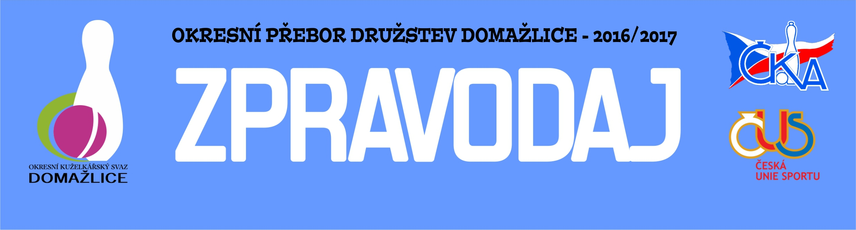

č.22 2.duben 2017
Přeji hezké nedělní ráno. Než jsme se nadáli a rozkoukali v novém roce je tady konec soutěžního ročníku 2016-17. Byly odhozeny poslední hody, popadaly poslední kuželky a nastává období kuželkářského klidu. Závěr soutěže stylově ukončil v Peci borec na konec. A nyní již jak to všechno dopadlo a to jak v posledním kole tak i celkově. Vítěz už byl znám několik kol před koncem, ale o další příčky se bojovalo doslova do posledních hodů. Takže dost řečí a přejdeme k výsledkům posledního kola. JK
TJ Sokol Újezd sv. Kříže C - Volno 0:0 0-0 01.04.
TJ Kuželky Holýšov C - TJ Sokol Díly C 14:2 2405-2257 01.04.
TJ Kuželky Holýšov D - TJ Havlovice D 2:14 2319-2498 01.04.
TJ Sokol Pec B - TJ Havlovice C 4:12 2127-2259 31.03.
TJ Sokol Pec C - TJ Zahořany 0:16 2078-2393 02.04.
TJ Sokol Kdyně D - TJ Sokol Újezd sv. Kříže B 4:12 2343-2374 31.03.

Tabulka:
1. TJ Havlovice C 20 18 1 1 236:84 2382 37
2. TJ Havlovice D 20 15 0 5 226:94 2457 30
3. TJ Zahořany 20 14 2 4 200:120 2390 30
4. TJ Kuželky Holýšov C 20 13 2 5 215:105 2378 28
5. TJ Sokol Újezd sv.Kříže B 20 11 4 5 186:134 2381 26
6. TJ Sokol Díly C 20 9 2 9 163:157 2317 20
7. TJ Kuželky Holýšov D 20 8 3 9 151:169 2271 19
8. TJ Sokol Újezd sv. Kříže C 20 5 1 14 102:218 2201 11
9. TJ Sokol Pec B 20 4 1 15 112:208 2257 9
10. TJ Sokol Kdyně D 20 4 1 15 112:208 2239 9
11. TJ Sokol Pec C 20 0 1 19 57:263 2108 1

TJ Sokol Újezd sv. Kříže C 0 0:0 0 Volno

TJ Kuželky Holýšov C 2405 14:2 2257 TJ Sokol Díly C
HORKOVÁ Lucie 429 2:0 428 SOKOL Jan
KRAUS Vlastimil 392 2:0 378 DUFEK Jan
NOVÁK Josef 361 0:2 374 ANDERLE Antonín
ŠURÁŇ Josef 409 2:0 346 KUNEŠ Martin
ROJTOVÁ Božena 404 2:0 387 BURŠÍK Jaroslav
HORKA Bedřich 410 2:0 344 MIKULENKA Pavel

rozhodčí: HORKA Bedřich
diváků: 8
utkání trvalo: 5:00

TJ Kuželky Holýšov D 2319 2:14 2498 TJ Havlovice D
ČERMÁK Jaroslav 368 0:2 439 ZIEGLER Petr
JIRKA Bohumil 438 2:0 403 TICHÁČEK Filip
MAŠČENKO Tatiana 378 0:2 397 KOHOUT Luboš
KRIŠKA Josef 395 0:2 450 TICHÁČEK Adam
SCHULDOVÁ Radka 369 0:2 390 KALOUSOVÁ Hana
SCHULDOVÁ Radka 371 0:2 419 JÍROVEC Lukáš

rozhodčí: JIRKA Bohumil
diváků: 7
utkání trvalo: 5:00

TJ Sokol Pec B 2127 4:12 2259 TJ Havlovice C
KNOP Miloslav 320 0:2 383 LUKÁŠ Miroslav
JINDROVÁ Jaroslava 285 0:2 367 BRADÁČ Karel
PIVOŇKA Jan 369 1:1 369 PIVOŇKA Jiří
KOBES Josef 392 1:1 392 LUKÁŠOVÁ Ivana
PANGRÁC František 370 2:0 350 BRADÁČOVÁ Jana
KALOUS Pavel 391 0:2 398 KALISTA Jiří

rozhodčí: PELEŠKA Luboš
diváků: 6
utkání trvalo: 4:50

TJ Sokol Pec C 2078 0:16 2393 TJ Zahořany
HOUSAR Filip 330 0:2 397 BENZL Libor
HOUSAROVÁ Tereza 370 0:2 386 FISCHER Erik
KAPICOVÁ Jaroslava 329 0:2 342 KUTILOVÁ Jitka
HRUŠKOVÁ Jiřina 347 0:2 438 GRÖSSL David
ŠPAČEK Petr 335 0:2 360 HRABÍK Jan
KAPIC Jan 367 0:2 470 ZENEFELS Jiří

rozhodčí: KALISTA Jiří
diváků: 5
utkání trvalo: 4:30

TJ Sokol Kdyně D 2343 4:12 2374TJ Sokol Újezd sv. Kříže B
VLČKOVÁ Pavlína 376 0:2 399 KAMÍNEK Tomáš
STRÁDALOVÁ Lucie 400 0:2 405 STROUHAL Pavel
FIALOVÁ Monika 415 2:0 397 DUFKOVÁ Jana st.
PEŠTOVÁ Štěpánka 356 0:2 372 JANKOVSKÝ Oldřich
DOHNALOVÁ Veronika 384 2:0 379 ZÍSKAL Jaroslav st.
KRUMLOVÁ Kristýna 412 0:2 422 KŰHN Antonín

rozhodčí: HORN Jan
diváků: 10
utkání trvalo: 2:30

Pořadí jednotlivců:
jméno hráče družstvo celkem plné dorážka chyby poměr kuž.
1. GRÖSSL David Zahořany 440,8 299,1 141,7 3,8 7 / 7 (463)
2. ZENEFELS Jiří Zahořany 432,3 294,0 138,4 4,7 6 / 7 (470)
3. JÍROVEC Lukáš Havlovice D 431,6 293,1 138,5 5,3 6 / 7 (483)
4. TICHÁČEK Adam Havlovice D 424,9 292,2 132,6 6,3 7 / 7 (463)
5. HORKA Bedřich Holýšov C 416,9 290,4 126,5 7,4 7 / 7 (452)
6. DUFEK Jaroslav st. Újezd sv.Kř. B 416,7 283,7 133,0 6,4 5 / 7 (457)
7. ŠLAJER Stanislav Holýšov C 416,4 289,9 126,5 6,7 7 / 7 (459)
8. TICHÁČEK Filip Havlovice D 416,3 285,6 130,7 5,4 7 / 7 (460)
9. KALISTA Jiří Havlovice C 415,8 289,7 126,1 7,6 7 / 7 (455)
10. ZIEGLER Petr Havlovice D 415,8 287,8 128,0 8,6 6 / 7 (445)
11. KŰHN Antonín Újezd sv.Kř. B 415,2 290,7 124,5 6,7 6 / 7 (449)
12. PITTR Lukáš Díly C 413,6 284,5 129,1 5,3 5 / 7 (460)
13. KOBES Josef Pec B 409,6 288,6 121,1 7,4 7 / 7 (437)
14. JANKOVSKÝ Oldřich Újezd sv.Kř. B 409,6 282,7 126,9 7,8 6 / 7 (453)
15. LUKÁŠ Miroslav Havlovice C 407,8 284,2 123,6 7,7 7 / 7 (456)
16. LUKÁŠOVÁ Ivana Havlovice C 406,2 286,9 119,3 7,3 5 / 7 (456)
17. SOKOL Jan Díly C 405,8 280,0 125,9 8,1 7 / 7 (450)
18. HORVÁTOVÁ Věra Újezd sv.Kř. B 405,4 288,7 116,7 9,1 6 / 7 (434)
19. KOHOUT Luboš Havlovice D 404,0 277,3 126,7 7,9 7 / 7 (435)
20. JIRKA Bohumil Holýšov D 402,6 283,8 118,9 8,1 7 / 7 (471)
21. VAŘECHOVÁ Petra Havlovice C 400,8 291,0 109,9 9,2 7 / 7 (457)
22. SCHREINER Radek Zahořany 396,5 280,8 115,7 10,5 5 / 7 (418)
23. KRAUS Vlastimil Holýšov C 395,2 282,8 112,4 11,2 7 / 7 (422)
24. BENZL Libor Zahořany 394,0 280,4 113,6 10,3 7 / 7 (442)
25. STROUHAL Pavel Újezd sv.Kř. B 393,5 279,4 114,1 10,1 7 / 7 (460)
26. ANDERLE Antonín Díly C 393,1 279,1 114,0 9,9 7 / 7 (436)
27. KAPIC Jan Pec C 392,1 277,3 114,9 10,6 5 / 7 (448)
28. KUNEŠ Martin Díly C 390,5 276,9 113,6 12,6 7 / 7 (443)
29. STRÁDALOVÁ Lucie Kdyně D 390,4 280,1 110,4 11,8 5 / 7 (408)
30. FIALOVÁ Monika Kdyně D 390,4 278,8 111,6 10,2 5 / 7 (435)
31. HORKOVÁ Lucie Holýšov C 389,3 276,0 113,3 11,2 7 / 7 (442)
32. KRIŠKA Josef Holýšov D 389,1 279,6 109,5 10,4 6 / 7 (431)
33. HRABÍK Jan Zahořany 387,9 282,8 105,1 10,0 5 / 7 (418)
34. BRADÁČ Karel Havlovice C 386,6 278,1 108,5 10,0 6 / 7 (432)
35. MAREŠ Jan Kdyně D 386,1 272,1 114,0 9,5 7 / 7 (440)
36. FEKETEOVÁ Zuzana Újezd sv.Kř. C 384,2 276,8 107,4 9,7 6 / 7 (423)
37. KALOUSOVÁ Hana Havlovice D 384,1 282,1 102,1 12,3 6 / 7 (431)
38. BRADÁČOVÁ Jana Havlovice C 383,9 277,8 106,1 12,0 7 / 7 (451)
39. CHLUBNA Roman Holýšov D 383,6 273,0 110,6 10,4 7 / 7 (432)
40. KAMÍNEK Tomáš Újezd sv.Kř. B 383,6 278,3 105,3 12,9 6 / 7 (418)
41. ŠPOTÁK Miroslav Havlovice D 383,6 274,7 108,9 12,2 7 / 7 (417)
42. KONDRYSOVÁ Blanka Újezd sv.Kř. C 383,3 270,3 113,0 10,6 7 / 7 (432)
43. PANGRÁC František Pec B 381,1 276,6 104,5 11,5 7 / 7 (414)
44. BURŠÍK Jaroslav Díly C 380,9 276,0 104,9 12,4 7 / 7 (436)
45. KRUMLOVÁ Kristýna Kdyně D 380,6 274,4 106,2 12,2 5 / 7 (453)
46. FISCHER Erik Zahořany 379,6 278,8 100,8 13,0 5 / 7 (407)
47. LUKSCHOVÁ Klára Újezd sv.Kř. C 377,1 269,5 107,7 10,3 7 / 7 (412)
48. KUTILOVÁ Jitka Zahořany 376,1 273,6 102,5 13,8 5 / 7 (408)
49. DUFEK Jan Díly C 373,8 269,8 104,0 11,9 7 / 7 (442)
50. PIVOŇKA Jiří Havlovice C 373,1 273,8 99,3 12,2 7 / 7 (414)
51. PELEŠKA Luboš Pec B 372,7 269,0 103,7 11,9 7 / 7 (417)
52. MAŠČENKO Tatiana Holýšov D 372,6 270,8 101,8 13,8 6 / 7 (424)
53. SCHULDOVÁ Radka Holýšov D 371,7 269,1 102,5 13,1 7 / 7 (424)
54. HRUŠKOVÁ Jiřina Pec C 370,6 265,6 105,0 10,6 7 / 7 (401)
55. PEŠTOVÁ Štěpánka Kdyně D 369,7 272,1 97,6 13,6 6 / 7 (405)
56. DUFKOVÁ Jana st. Újezd sv.Kř. B 368,1 260,5 107,6 12,7 7 / 7 (419)
57. DOHNALOVÁ Veronika Kdyně D 368,1 271,7 96,4 14,1 5 / 7 (397)
58. MIKULENKA Pavel Díly C 367,7 267,1 100,6 14,5 6 / 7 (418)
59. PSUTKOVÁ Lenka Pec C 365,9 259,0 106,9 11,0 7 / 7 (408)
60. JINDROVÁ Jaroslava Pec B 365,5 267,9 97,6 15,8 5 / 7 (408)
61. GÖTZOVÁ Slavěna Kdyně D 364,8 259,3 105,4 14,1 6 / 7 (397)
62. PIVOŇKA Jan Pec B 362,5 259,3 103,2 13,6 6 / 7 (418)
63. LUKSCHOVÁ Miloslava Újezd sv.Kř. C 362,5 258,7 103,8 12,6 7 / 7 (409)
64. ČERMÁK Jaroslav Holýšov D 361,1 264,2 96,9 16,2 5 / 7 (401)
65. DUFKOVÁ Jana ml. Újezd sv.Kř. C 360,0 256,0 104,0 12,9 5 / 7 (399)
66. VONDRYSKOVÁ Zdeňka Újezd sv.Kř. C 359,3 260,3 99,0 14,3 7 / 7 (404)
67. SCHRÖDLOVÁ Jitka Pec B 358,8 258,4 100,4 14,0 6 / 7 (440)
68. HAVLOVIC Jiří Zahořany 356,9 263,2 93,7 13,5 6 / 7 (394)
69. KNOP Miloslav Pec B 356,2 260,7 95,5 17,6 6 / 7 (386)
70. SCHULDOVÁ Radka Holýšov D 356,0 256,1 99,8 14,2 7 / 7 (401)
71. NOVÁK Josef Holýšov C 353,9 255,6 98,4 14,7 6 / 7 (407)
72. KONOPOVÁ Alena Újezd sv.Kř. C 350,1 260,8 89,3 16,6 5 / 7 (410)
73. BARTOŇOVÁ Gabriela Kdyně D 350,0 257,3 92,8 15,1 6 / 7 (375)
74. ŠPAČEK Petr Pec C 347,3 247,9 99,3 15,4 6 / 7 (407)
75. HOUSAR Filip Pec C 344,8 257,4 87,5 18,5 7 / 7 (404)
76. HOUSAROVÁ Tereza Pec C 334,6 253,4 81,2 19,0 6 / 7 (371)
77. KAPICOVÁ Jaroslava Pec C 316,9 238,7 78,3 20,4 6 / 7 (354)
BARTÁK Luděk Zahořany 454,5 317,5 137,0 3,0 1 / 7 (481)
SCHREINER Miroslav Zahořany 435,3 297,8 137,6 3,3 3 / 7 (445)
HORKOVÁ Veronika Holýšov C 419,7 279,4 140,3 5,4 4 / 7 (453)
KALOUS Pavel Pec B 414,3 296,1 118,1 9,3 4 / 7 (473)
KUŽELKA Josef Díly C 410,3 283,7 126,7 9,3 2 / 7 (430)
RUBÁŠOVÁ Michaela Kdyně D 408,8 279,7 129,1 6,3 3 / 7 (461)
SLACH Blažej Újezd sv.Kř. B 407,7 291,0 116,8 9,3 4 / 7 (434)
PIVOVARNÍK Miroslav Újezd sv.Kř. C 406,0 282,0 124,0 5,0 1 / 7 (406)
HRUŠKA Kamil Zahořany 405,0 277,0 128,0 4,0 1 / 7 (405)
ŠURÁŇ Josef Holýšov C 397,7 284,9 112,8 10,6 4 / 7 (436)
BURŠÍKOVÁ Ivana Havlovice D 395,5 270,0 125,5 4,0 1 / 7 (408)
ZÍSKAL Jaroslav st. Újezd sv.Kř. B 379,7 269,9 109,7 10,4 3 / 7 (408)
ROJTOVÁ Božena Holýšov C 374,8 276,1 98,6 14,0 4 / 7 (417)
ŠLAJEROVÁ Lenka Holýšov C 374,0 261,0 113,0 6,0 1 / 7 (374)
KRUMLOVÁ Tereza Kdyně D 368,5 264,6 103,9 13,1 4 / 7 (409)
POSLEDNÍ Miroslav Zahořany 365,5 274,0 91,5 18,0 1 / 7 (383)
VLČKOVÁ Pavlína Kdyně D 363,9 254,4 109,4 13,3 4 / 7 (396)
ZENEFELS Jiří Zahořany 363,5 260,4 103,0 14,1 3 / 7 (392)
JANEČEK Jaroslav Zahořany 351,0 265,0 86,0 18,0 1 / 7 (351)
SLADKÝ Jan Díly C 348,0 250,0 98,0 18,0 2 / 7 (355)
JANEK Dominik Pec C 347,7 257,2 90,5 14,6 4 / 7 (383)
PEJSAR Jiří Zahořany 347,0 248,0 99,0 13,5 2 / 7 (359)
JUNGOVÁ Alena Zahořany 343,8 258,0 85,8 17,5 2 / 7 (369)
VONDRYSKOVÁ Božena Újezd sv.Kř. C 343,2 248,7 94,5 13,0 4 / 7 (397)
KUNEŠ Václav st. Újezd sv.Kř. B 335,0 249,0 86,0 18,0 1 / 7 (335)
KUŽELKA Josef Díly C 328,0 231,0 97,0 15,0 1 / 7 (328)
DUBOVÁ Markéta Pec B 278,0 205,0 73,0 16,0 1 / 7 (278)


Zenefels Jiří TJ Zahořany z.s. 470 (301+169/5)
v Peci

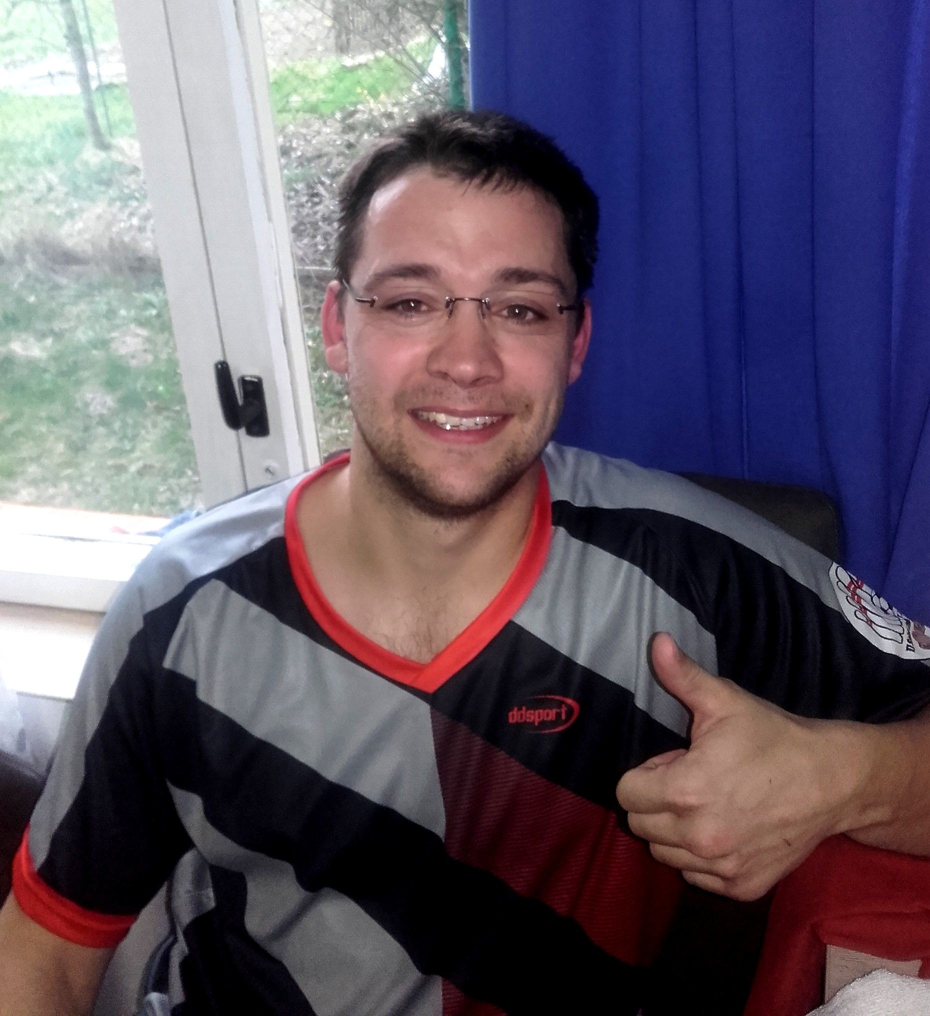

Zpracoval: Kalista Jiří
723 417 034
jkalimero@seznam.cz http://oksdomazlice.cz

